五插针土壤四参数传感器
（485型）

SN-3001-TR-*-N01
Ver 2.0


目录
第 1 章 产品简介 3
1.1产品概述 3
1.2功能特点 3
1.3主要参数 3
1.4系统框架图 5
1.5产品选型 6
第 2 章 硬件连接 6
2.1设备安装前检查 6
2.2接口说明 6
2.2.1 传感器接线 6
第 3 章 使用方法 6
3.1 速测方法 7
3.2 埋地测量法 7
3.3 注意事项 8
第 4 章 配置软件安装及使用 8
4.1传感器接入电脑 8
4.2传感器监控软件的使用 8
第 5 章 通信协议 9
5.1通讯基本参数 9
5.2数据帧格式定义 9
5.3寄存器地址 10
5.4 通讯协议示例以及解释 11
第 6章 常见问题及解决方法 12
6.1注意无输出或输出错误 12

第 1 章 产品简介

1.1产品概述
本产品性能稳定灵敏度高，响应快，输出稳定，适用于各种土质。是观测和研究盐渍土的发生、演变、改良以及水盐动态的重要工具。通过测量土壤的介电常数，能直接稳定地反映各种土壤的真实水分含量。可测量土壤水分的体积百分比，是符合目前国际标准的土壤水分测量方法。可长期埋入土壤中，耐长期电解，耐腐蚀，抽真空灌封，完全防水。
适用于土壤墒情监测、科学试验、节水灌溉、温室大棚、花卉蔬菜、草地牧场、土壤速测、植物培养、污水处理、精细农业等场合的温湿度、电导率、PH值测试。

1.2功能特点
■ 门槛低，步骤少，测量快速，无需试剂，不限检测次数。
■ 电极采用特殊处理的合金材料，可承受较强的外力冲击，不易损坏。
■ 完全密封，耐酸碱腐蚀，可埋入土壤或直接投入水中进行长期动态检测。
■ 精度高，响应快，互换性好，探针插入式设计保证测量精确，性能可靠。
■ 也可用于水肥一体溶液、以及其他营养液与基质的电导率。
■ PH值测量精度高，响应速度快，互换性好。

1.3主要参数
直流供电（默认） | DC 4.5-30V
最大功耗 | 0.5W（24V DC供电）
工作温度 | -20℃~+60℃
内核芯片耐温 | 85℃
稳定时间 | ≤5min
电导率参数 | 量程 | 0-20000μS/cm
 | 分辨率 | 1μS/cm
 | 精度 | 0-10000μS/cm范围内为±3%FS；10000-20000μS/cm范围内为±5%FS；  （棕壤，60%,25℃）
土壤水分参数 | 量程 | 0-100%
 | 分辨率 | 0.1%
 | 精度 | 0-50%内±2%,@（棕壤，30%,25℃）  50-100%内±3%,@（棕壤，60%,25℃）
土壤温度参数 | 量程 | -40~80℃
 | 分辨率 | 分辨率：0.1℃
 | 精度 | ±0.5℃（25℃）
土壤PH参数 | 量程 | 3~9PH
 | 分辨率 | 0.1
电导率温度补偿 | 内置温度补偿传感器，补偿范围0-50℃
防护等级 | IP68
插针材料 | 防腐特制电极
密封材料 | 黑色阻燃环氧树脂
默认线缆长度 | 2m，线缆长度可按要求定制
外形尺寸 | 45*15*127mm
输出信号 | RS485(ModBus协议)
壳体尺寸
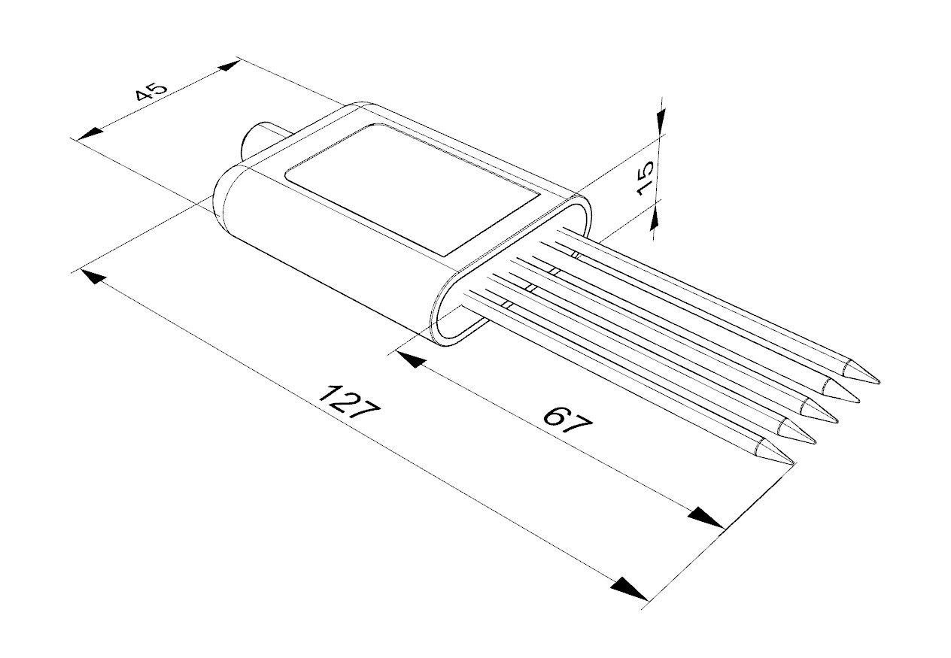
设备尺寸图（单位：mm）

1.4系统框架图
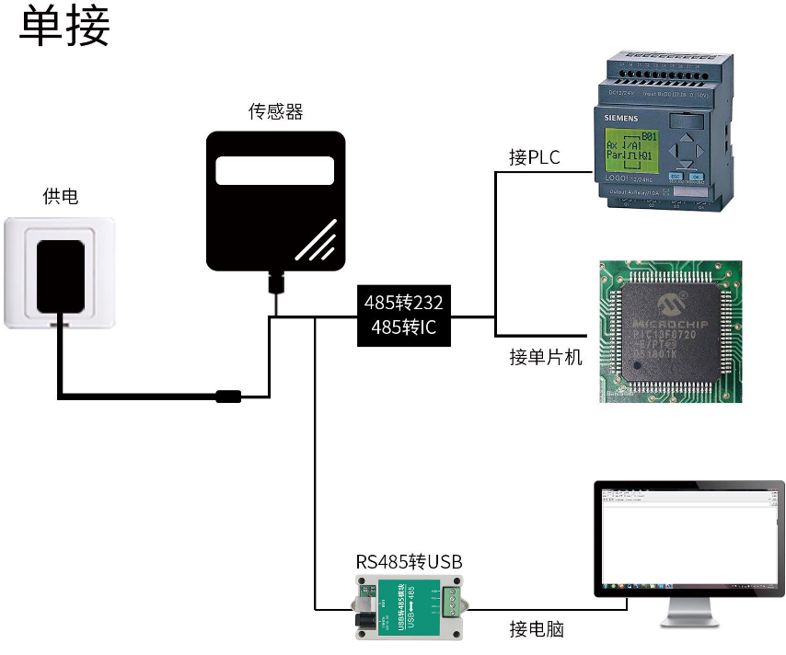
本产品也可以多个传感器组合在一条485总线使用，理论上一条总线可以254个485传感器，另一端接入带有485接口的PLC、通过485接口芯片连接单片机，或者使用USB转485即可与电脑连接，使用我公司提供的传感器配置工具进行配置和测试（在使用该配置软件时只能接一台设备）。
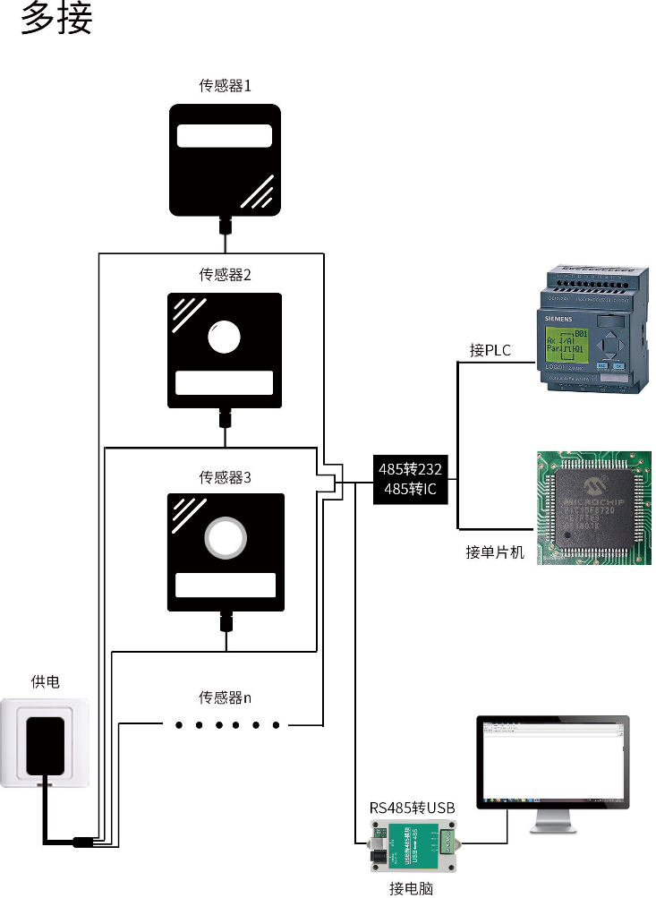

1.5产品选型
SN- |  |  |  |  | 公司代号
 | 3001-
 |  | TR- |  |  | 土壤检测外壳
 |  |  | THPH- |  | 温度水分PH
 |  |  | ECPH- |  | 电导率PH
 |  |  | ECTHPH- |  | 电导率温度水分PH值
 |  |  |  | N01 | RS485（ModBus-RTU协议）

第 2 章 硬件连接

2.1设备安装前检查
设备清单：
■设备1台
■合格证、接线说明等
■USB转485（选配）

2.2接口说明
宽电压电源输入4.5~30V均可。485信号线接线时注意A/B两条线不能接反，总线上多台设备间地址不能冲突。

2.2.1 传感器接线

线色 | 说明 | 备注
棕色 | 电源正 | 4.5~30V DC
黑色 | 电源地 | GND
黄色 | 485-A | 485-A
蓝色 | 485-B | 485-B

第 3 章 使用方法
由于电极直接测定土壤中的可溶盐离子的电导率，因此土壤体积含水率需高于约20%时土壤中的可溶离子才能正确反映土壤的电导率。在长期观测时，灌溉或者降雨后的测量值更接近真实水平。如果进行速测，可先在被测土壤处浇水，待水分充分渗透后进行测量。
如果在较坚硬的地表测量时，应先钻孔（孔径应小于探针直径），再插入土壤中并将土压实然后测量；变送器应防止剧烈振动和冲击，更不能用硬物敲击。由于变送器为黑色封装，在强烈阳光的照射下会使变送器使急剧升温（可达50℃以上），为了防止过高温度对变送器的温度测量产生影响，请在田间或野外使用时注意遮阳与防护。

3.1 速测方法
选定合适的测量地点，避开石块，确保钢针不会碰到坚硬的物体，按照所需测量深度抛开表层土，保持下面土壤原有的松紧程度，紧握传感器垂直插入土壤，插入时不可左右晃动，一个测点的小范围内建议多次测量求平均值。
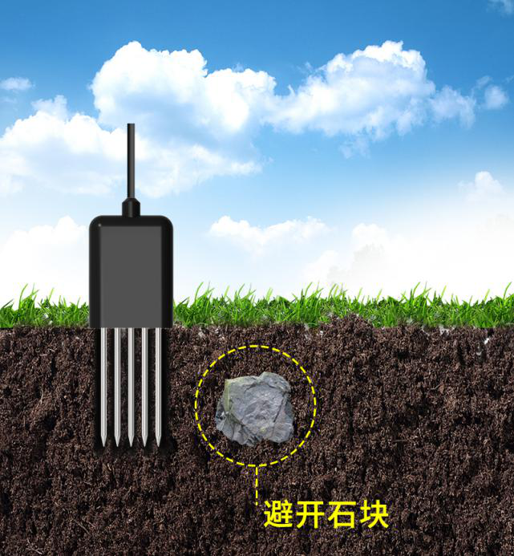

3.2 埋地测量法
垂直挖直径>20cm的坑，在既定的深度将变送器钢针水平插入坑壁，将坑填埋严实，稳定一段时间后，即可进行连续数天，数月乃至更长时间的测量和记录。
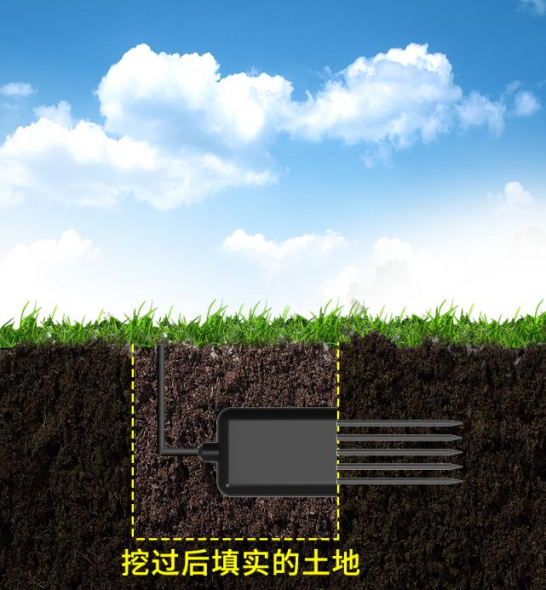

3.3 注意事项
1、测量时钢针必须全部插入土壤里。
2、避免强烈阳光直接照射到变送器上而导致温度过高。野外使用注意防雷击。
3、勿暴力折弯钢针，勿用力拉拽变送器引出线，勿摔打或猛烈撞击变送器。
4、变送器防护等级IP68，可以将变送器整个泡在水中。
5、由于在空气中存在射频电磁辐射，不宜长时间在空气中处于通电状态。
6、每次测量之前应先校准，长期使用建议每1个月校准一次，校准频率要根据不同的应用条件进行调整（应用场合的土质、水分含量、盐含量、酸碱度等)。

第 4 章 配置软件安装及使用
我司提供配套的“485参数配置软件”，可以方便的使用电脑读取传感器的参数，同时灵活的修改传感器的设备 ID 和地址。
注意，使用软件自动获取时需要保证 485 总线上只有一个传感器。

4.1传感器接入电脑
将传感器通过 USB 转 485 正确的连接电脑并提供供电后， 可以在电脑中看到正确的 COM 口（“ 我的电脑— 属性—设备管理器—端口”里面查看 COM 端口）。
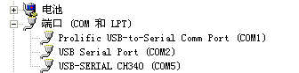
打开资料包，选择“调试软件”---“485参数配置软件”，找到打开即可。
如果在设备管理器中没有发现 COM 口，则意味您没有安装 USB 转 485 驱动（资料包中有）或者没有正确安装驱动，请联系技术人员取得帮助。

4.2传感器监控软件的使用
①、配置界面如图所示，首先根据 3.1 章节的方法获取到串口号并选择正确的串口。
②、点击软件的测试波特率，软件会测试出当前设备的波特率以及地址，默认波特率为4800bit/s,默认地址为0x01。
③、根据使用需要修改地址以及波特率，同时可查询设备的当前功能状态。
④、如果测试不成功，请重新检查设备接线及485驱动安装情况。
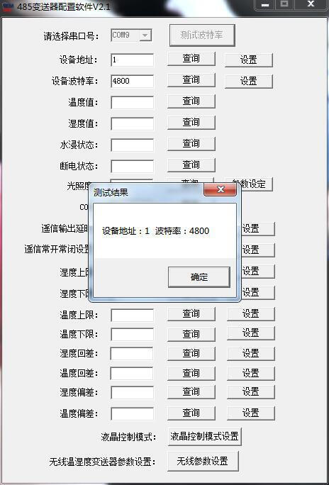

第 5 章 通信协议

5.1通讯基本参数
编 码 | 8位二进制
数据位 | 8位
奇偶校验位 | 无
停止位 | 1位
错误校验 | CRC（冗余循环码）
波特率 | 2400bit/s、4800bit/s、9600 bit/s可设，出厂默认为4800bit/s

5.2数据帧格式定义
采用ModBus-RTU 通讯规约，格式如下：
初始结构 ≥4 字节的时间
地址码 = 1 字节
功能码 = 1 字节
数据区 = N 字节
错误校验 = 16 位CRC 码
结束结构 ≥4 字节的时间
地址码：为变送器的地址，在通讯网络中是唯一的（出厂默认0x01）。
功能码：主机所发指令功能指示。
数据区：数据区是具体通讯数据，注意16bits数据高字节在前！
CRC码：二字节的校验码。
主机问询帧结构：
地址码 | 功能码 | 寄存器起始地址 | 寄存器长度 | 校验码低位 | 校验码高位
1字节 | 1字节 | 2字节 | 2字节 | 1字节 | 1字节
从机应答帧结构：
地址码 | 功能码 | 有效字节数 | 数据一区 | 第二数据区 | 第N数据区 | 校验码
1字节 | 1字节 | 1字节 | 2字节 | 2字节 | 2字节 | 2字节

5.3寄存器地址
寄存器地址 | PLC或组态地址 | 内容 | 操作 | 定义说明
0000 H | 40001 (十进制) | 含水率 | 只读 | 含水率实时值（扩大10倍）
0001 H | 40002 (十进制) | 温度值 | 只读 | 温度实时值（扩大10倍）
0002 H | 40003 (十进制) | 电导率 | 只读 | 电导率实时值
0003 H | 40004 (十进制) | PH值 | 只读 | PH实时值（扩大十倍）
0007 H | 40008(十进制) | 盐度 | 只读 | 盐度实时值（仅供参考）
0008 H | 40009 (十进制) | 总溶解固体 TDS | 只读 | TDS实时值（仅供参考）
0022 H | 40035 (十进制) | 电导温度系数 | 读写 | 0-100对应0.0%-10.0%  默认0.0%
0023 H | 40036 (十进制) | 盐度系数 | 读写 | 0-100 对应 0.00-1.00  默认55（0.55）
0024 H | 40037 (十进制) | TDS 系数 | 读写 | 0-100 对应 0.00-1.00  默认50（0.5）
0050 H | 40081 (十进制) | 温度校准值 | 读写 | 整数（扩大10倍）
0051 H | 40082 (十进制) | 含水率校准值 | 读写 | 整数（扩大10倍）
0052 H | 40083 (十进制) | 电导率校准值 | 读写 | 整数
0053 H | 40083 (十进制) | PH校准值 | 读写 | 整数
07D0 H | 42001 (十进制) | 设备地址 | 读写 | 1~254（出厂默认1）
07D1 H | 42002 (十进制) | 设备波特率 | 读写 | 0代表2400  1代表4800  2代表9600
注意：电导率水PH设备无温度值及其校准值寄存器

5.4 通讯协议示例以及解释
举例：读取电导率温度水分PH四合一设备（地址0x01）的参数值
问询帧
地址码 | 功能码 | 起始地址 | 数据长度 | 校验码低字节 | 校验码高字节
0x01 | 0x03 | 0x00 0x00 | 0x00 0x04 | 0x44 | 0x09
应答帧
地址码 | 功能码 | 返回有效  字节数 | 水分值 | 温度值 | 电导率值 | PH值 | 校验码  低字节 | 校验码  高字节
0x01 | 0x03 | 0x08 | 0x02 0x92 | 0xFF 0x9B | 0x03 0xE8 | 0x00 0x38 | 0x57 | 0xB6
温度计算：
当温度低于 0 ℃ 时温度数据以补码的形式上传。
温度：FF9B H(十六进制)= -101 => 温度 = -10.1℃
水分计算：
水分：292 H (十六进制)= 658 => 湿度 = 65.8%，即土壤体积含水率为 65.8%。
电导率计算：
电导率：3E8 H (十六进制)= 1000电导率 = 1000 μS/cm
PH值计算：
PH值：38H（十六进制）=56 => PH值=5.6

第 6章 常见问题及解决方法

6.1注意无输出或输出错误
可能的原因：
①、电脑有COM口，选择的口不正确。
②、波特率错误。
③、485总线有断开，或者 A、B线接反。
④、设备数量过多或布线太长，应就近供电，加485增强器，同时增加120Ω终端电阻。
⑤、USB转485驱动未安装或者损坏。
⑥、设备损坏。

